 | UNIVERSIDAD NACIONAL EXPERIMENTAL DEL TACHIRA  DEPARTAMENTO DE INGENIERIA INFORMATICA  ASIGNATURA : ESTRUCTURA DE DATOS (426303)
PRIMER EXAMEN PARCIAL
VALOR: 80 Puntos
APELLIDOS Y NOMBRES: _______________________________________________
CEDULA DE IDENTIDAD: __________________________________ SECCION: ____
FECHA: 30/06/2012

1-. Un método de clasificación poco eficiente que hace uso de estructuras auxiliares es denominado “Ordenación por Gravitación” y consiste en hacer flotar los elementos a ordenar en una estructura auxiliar para luego tomar los elementos en sentido “los más livianos hacia los más pesados” (ordenación en forma ascendente). El principio básico consiste en considerar que los elementos más livianos estarán cerca de la superficie mientras que los más pesados estarán más alejados de ella. Escriba un programa en C++, que permita aplicar el método descrito para ordenar un conjunto de valores en forma ascendente. No se admite el uso de métodos existentes. Considere que los valores serán siempre positivos, y estarán en el rango [0..1000]. Los datos de entrada se tomaran de un archivo de texto llamado claves.txt que contiene un conjunto de números en el rango indicado; cada valor separado por un espacio en blanco y en una única línea de datos. Imprimir el arreglo antes de la ordenación y luego de ordenado.
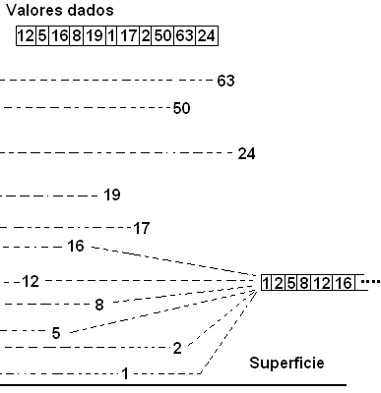
Ejemplo:

Total 30 Pts.

2-. Un consultorio de múltiples especialidades médicas registra los datos de las consultas en forma rudimentaria sobre un archivo de texto (datos.txt). Los datos que allí se almacenan corresponden con la información referente a los médicos, pacientes, especialidades y pagos por consulta. Cada línea de datos contiene el siguiente formato:
- Código del Médico
- Nombre del Médico
- Especialidad
- Código del Paciente
- Nombre del Paciente
- Monto pagado por la consulta
Se requiere un programa completo (usar Objetos) que permita realizar lo siguiente:
- Generar los archivos binarios Medico.dat , Paciente.dat y Consulta.dat, a partir de los datos dados en data.dat. Tome en cuenta que los archivos medico.dat y paciente.dat contendrá los datos, sin repeticiones, de los médicos y los pacientes, respectivamente. Los nuevos archivos contendrán la siguiente estructura:
Medico.Dat
. Código del Medico (int)
. Nombre del médico (char 45)
. Especialidad (char 25)

e
Paciente.Dat
. Código del Paciente (int)
. Nombre del Paciente (char 45)

Consulta.Dat
. Código del Paciente
. Código del médico
. Monto pagado (float)

(15 Pts.)

- Generar un reporte a partir de los archivos binarios creados (medico.dat , paciente.dat y Consulta.dat) donde se imprima por cada medico una lista de los pacientes atendidos por este. El reporte debe estar ordenado por nombre del paciente en forma descendente (No usar Burbuja). El reporte no debe contener médicos repetidos. (20 Pts)
- Determinar cual de los médicos posee la mayor cantidad de pacientes atendidos e imprimir el nombre los mismos (sin repeticiones de pacientes). Si hay varios médicos con el mismo número de pacientes tomar cualquiera de ellos. Para el conteo de pacientes se admiten las repeticiones. (10 Pts)
- Imprimir los archivos binarios generados. (cada impresión debe mostrar un encabezado con los datos de cada archivo). (5 Pts.)

Total 50 Pts.

NOTAS:
- Guarde Cada Ejercicio dentro de una carpeta denominada:
  - Paciente01 y Paciente02 (NO USE nombres distintos a estos)
- Guarde Todo el Examen dentro de una carpeta denominada:
  - Primer-Apellido-del-Alumno-(5 últimos dígitos de su cedula) (NO USE nombres distintos a estos)
- Dentro del Proyecto deben aparecer sus datos en un comentario, tales como:
  - Apellidos y Nombres (Completos)
  - Cedula de Identidad
- Comprima la carpeta que contiene todo el examen.
- Deposite su carpeta, cuando Ud. considere que su examen esta completo, en la siguiente dirección:
\\nimrod\Evaluaciones\Estructura de Datos\seccionX\Parciales\Parcial01
- Sólo puede almacenar su examen una vez
- Es su responsabilidad si su examen no aparece en la dirección indicada.

